Виховання дитини — це не мила забава,а завдання, що вимагає капіталовкладень - тяжких переживань, зусиль, безсонних ночей і багато, багато думок
Януш Корчак
У 2012 році я вперше брала участь в обласному конкурсі «Класний керівник року». Пройшло 3 роки. Збігло чимало води, виросли мої вихованці, «подорослішала» і я. І якщо попередній конкурс був для мене можливістю розкрити себе в новій ролі, то зараз – це сповідь перед власною совістю, це «час збирати каміння» і роздуми про роль класного керівника у сучасній школі. Почну з останнього.
Ставлення держави до вчителя — це державна політика, яка свідчить або про силу держави, або про його слабкості
Отто фон Бісмарк
На моє глибоке переконання, на класному керівництві держава вирішила заощадити. Через те бути класним керівником сьогодні - це або працювати задля власного задоволення, або на волонтерських засадах. Для прикладу, у моєму 11 класі - 9 учнів, тому й оплату за педагогічний патронат своїх школярів я отримую вдвічі меншу, ніж мої колеги, у яких 12 учнів. А хіба я виконую роботу тільки наполовину? Вчителям - предметникам за проведений урок ніхто не обрізає заробіток за ту ж саму наповнюваність класу. По-друге, бути предметником – це щось таки значить. І участь у конкурсі «Вчитель року» у певній номінації – це сприймається як щось само собою зрозуміле і обов’язкове. А конкурс «Класний керівник року» - це начебто добровільна справа. По-третє, немає атестації вчителя як класного керівника, і навіть курсів підвищення кваліфікації немає. По-четверте, при атестації педагогічний працівник ділиться досвідом роботи з предмета, показує результат навченості учнів, позакласну роботу з предмета, але аж ніяк не досягнення як класний керівник. І останнє. Класний керівник є для того, щоб бути «цапом-відбувайлом», якщо потрібно когось наказати, але немає кого. Приміром, якщо учень досяг високих результатів у навчанні чи в творчих конкурсах – це заслуга батьків і вчителів-предметників. Але
якщо, боронь Боже, скоїв проступок чи правопорушення, то карають класного керівника (навіть у канікулярний період), директора школа, але ніяк не батьків.
Я торкаюся до майбутнього. Я навчаю
Кріста Маколіфф
Тепер трішечки про себе. Школу закінчила зі Срібною медаллю, педагогічне училище – з відзнакою, ВИШ – теоретично теж ( практично – треба було їхати в Київ і міняти Диплом звичайного зразка на Диплом з відзнакою). Але на це в нашій країні ніхто не дивиться, бо досі в освіті немає ні конкурсної основи, ні контрактної форми при влаштуванні на роботу. За 22 роки роботи в школі за фахом працювала трохи більше 3 років.У мене був справжній кар’єрний ріст: 9 років пропрацювала шкільним бібліотекарем, а відтак на 0,25, 0,5 - і нарешті доросла до ставки педагога-організатора. Через те класне керівництво було для мене отією рятівною соломинкою. Дуже хотілося реалізувати себе як вчитель-вихователь. Я була окрилена ідеями В.Сухомлинського, М. Стельмаховича, озброєна ідеями народної педагогіки («Нема мудріших за народ учителів»), новаторськими ідеями сучасних корифеїв педагогічної науки та практики. Мене не лякало навіть те, що 5 клас на той момент мав славу гіперактивного колективу хлопчиків та дівчаток.
Для виховання дитини потрібно більш проникливе мислення, більш глибока мудрість, ніж для управління державою
Вільям Еллері Ченнінг
У школі за моєї пам’яті не було класу, який би оновлювався чи не кожен рік: хтось покидав нас, хтось ставав новачком. І що цікаво, якщо діти й «притиралися» одне до одного, то колектив батьків завжди був моїм надійним тилом у справі виховання. Другою особливістю класу було те, що хлопчики завжди становили чисельну перевагу, вони були непосидючими, а ще не виявляли бажання до науки. Ще однією відмінністю було те, що протягом 2-4 класів я вела у своїх учнів курс «Християнська етика», і вже до 5 класу ми були досить згуртованим колективом.
Кількість учнів до 9 класу становила – 11-13 учнів, а в 10-11 – 9 учнів: 2 дівчини і 7 юнаків. Протягом навчання у 5-11 класах в колективі були діти з 4 населених пунктів, 4 дітей – з багатодітних родин, 4 дітей з родин, де батьки тривалий час перебували за кордоном. І тоді на плечі 2 учнів лягала вся домашня робота та господарка. В 1 учня два роки тому трагічно загинув батько. Ось з таким цікавим колективом я працюю.
Дитина - гість у твоєму будинку. Нагодуй, вивчи і відпусти
Індійська мудрість
Про роботу зі своїми вихованцями скажу так: педагогічна діяльність з класом для мене – це як робота над створенням шедевру. Спочатку тебе охоплює жага творчості, ти створюєш в уяві майбутній витвір і покладаєш на цю роботу великі сподівання, потім – роки праці, іноді виснажливої, монотонної. А коли процес добігає до завершення, шкодуєш, що залишилося мало часу, не все втілив. Ніби й непогано вийшло, однак не вистачає окремих штрихів.
Виховувати людину — означає визначати долю нації
Схиархимандрит Іоанн
Протягом 4 років я працювала з класом над завданням «Морально-духовний розвиток школяра, розкриття потенціалу учня засобами української родинної педагогіки». У 9 класі цю проблему я трішки розширила. І наступні 3 роки виховним завданням колективу було «Формування життєвої компетентності, виховання всебічно та гармонійно розвиненої особистостіучня засобами української родинної педагогіки».
Діти живуть щохвилини, щогодини, щодня, живуть невпинно й безупинно. Шкільне життя – лише частина цілісного процесу життєдіяльності дитини. Я переконана, що на кожному ступені розвитку особистості, школа, а зокрема і класні керівники, повинні створювати умови для повноцінної життєдіяльності дитини. Повнота, яскравість думок, почуттів, образів, які переживають учні у навчально-виховному процесі – необхідна умова розквіту їхньої індивідуальності. Учень – це завжди Людина з великої літери, тому що він потенційно невичерпно багатий. І саме школа повинна допомогти дитині заглянути в себе і визначити набір цінностей, які узгоджуються з її неповторною людською сутністю, які забезпечуватимуть її компетентність як громадянина, патріота, члена колективу, сім’янина, особистості. Саме у цьому я вбачаю своє основне завдання як класного керівника.
Щоб мати можливість знайти своє місце в житті, молода людина, на мою думку, повинна володіти такими якостями:
- знати своє життєве кредо, мати ціль у житті;
- орієнтуватись у системі найрізноманітніших цінностей;
- здійснювати відповідальний життєвий вибір;
- самостійно і критично мислити;
- усвідомлювати,де і яким чином здобуті знання можуть бути використані;
- грамотно працювати з інформацією;
- бути здатною генерувати нові ідеї, творчо мислити;
- бути комунікабельною, контактною у різних соціальних групах;
- вміти самостійно працювати над розвитком духовності та інтелекту;
- бути конкурентоздатною в суспільстві з ринковою економікою;
- приймати рішення і нести відповідальність за їх реалізацію.
Виховує все: люди, речі, явища, але перш за все, люди. З них на першому місці - батьки і педагоги
Антон Макаренко
Багаторічний педагогічний досвід допоміг мені зробити однозначний висновок: основний рушійний фактор у вихованні дитини – сім’я. Саме в родині під керівництвом та з допомогою батьків дитина пізнає світ, тут проходить її громадянське становлення, формується світогляд та естетичні смаки. І як би школа не будувала свою роботу, необхідних результатів вона не отримає, коли не буде належного виховання у сім’ї, у родині. Родина дає уявлення школярам про зовнішню і внутрішню культуру людини, виховує шанобливе ставлення до батьків, старших, співчуття до немічних, формує уявлення про загальнолюдські моральні вартості, привчає дітей до добросовісної праці, поваги до людей. Тому я твердо переконана, що українська родинна педагогіка – це оптимальний варіант співдружності школи та сім’ї.
У роботі з дітьми дотримуюся думки про унікальність кожної дитини: необдарованих дітей немає, є невміння або небажання вихователя побачити її неповторність. І через те , аби створити модель виховної системи класу, я брала до уваги наступні чинники:
- концепцію виховної системи школи;
- сучасні принципи виховання;
- індивідуальні та вікові особливості учнів класу;
- особливості контингенту батьків учнів класу;
- компетентність суб’єктів виховного впливу;
- фактори позашкільного впливу на учнів.
Структура та основні елементи системи виховної роботи в класі
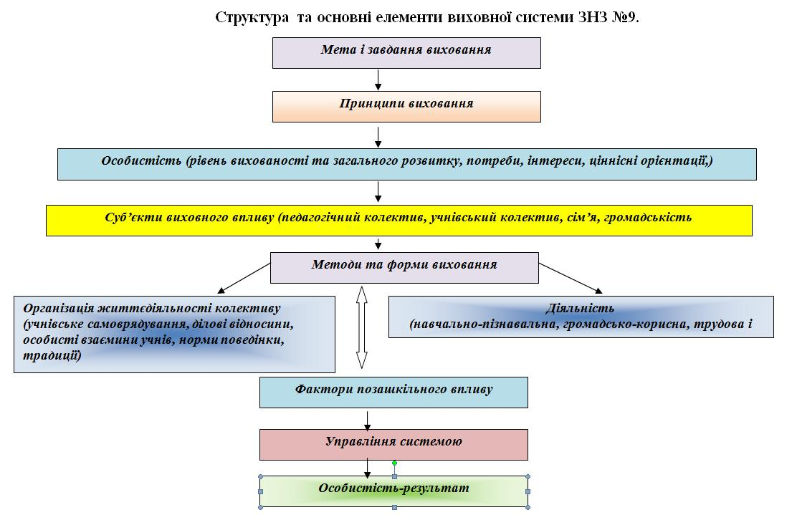
Особистість-резуьтат

І саме через управлінську діяльність я як класний керівник повинна забезпечити інтеграцію усіх цих компонентів у цілісну систему.
Учитель торкається до вічності: ніхто не може сказати, де закінчується його вплив
Генрі Адамс
Виховна діяльність – це моя стихія, так як в школі я працюю ще й педагогом-організатором. А ця посада зобов’язує бути компетентним в багатьох сферах. Це дає мані змогу оптимально залучити моїх вихованців до різних видів виховної діяльності, а також різного роду творчих конкурсів. Я поділяю думку тих педагогів, які розуміють виховання як життєтворчість, в центрі якого – дитина, особистість, з індивідуальними нахилами, можливостями, бажаннями. Тому надаю перевагу не традиційним формам роботи, які мають низьку результативність, а логічно-розважальним конкурсам, заочним мандрівкам, використовую ІКТ для проведення інформаційних вісників та годин класного керівника. Перечислю окремі «родзинки» у своїй роботі.
Уроки-тандеми
Я давно практикую таку форму роботи як інтеграція виховних впливів. І якщо би мова йшла про урок, то він би мав відповідну назву. Виховні заходи «у компанії» з іншим вчителем назву на свій лад – «урок-тандем». Скажімо, ту чи іншу годину класного керівника проводжу у тандемі з вчителем-предметником чи класним керівником або ж з іншим класом. І тоді на такому виховному заході може бути 2-3 вчителі-керівники. Для прикладу, свято пошанування творчості Івана Пулюя на тему: «Іван Пулюй - вчений, винахідник, раціоналізатор, світоч української науки» я провела в парі з вчителем фізики Дитиняк Г.З. Загальношкільну годину пам’яті «Пам’ятаємо. Перемагаємо» - з вчителем історії Янклевичем А.А., загальношкільну акцію «Молитва за Україну» - з отцем та вчителем християнської етики Попроцьким С.Б. На святі пошанування творчості В.Івасюка ведучими були я і вчитель української літератури Андрусів Н.В.
Нещодавно таким уроком-тандемом був Урок мужності для учнів 9-11 класів на тему: «Донецький аеропорт – незламна цитадель», який ми провели з вчителем «Захисту Вітчизни» Морозом М.В. Такий метод дає хороший результат, виховні заходи не стають рутинними чи стандартними.
Одвічні привілеї чоловічі - в суворий час виходити на чати.
Вітчизну, матір, жінку захищати, а доведеться — й полягти у січі.
Микола Луків
Не секрет, що сучасна школа має в основному жіноче обличчя. І, працюючи з чоловічим колективом свого класу, я гостро відчула дефіцит чоловічого почерку у своїй роботі. Через те, реалізуючи завдання військово-патріотичного виховання в класі, значну частину Уроків мужності проводжу разом з вчителем «Захисту Вітчизни» Морозом М.В. Так Урок мужності для учнів 10-11 класів «Обпалені війною» був присвячений воїнам-афганцям. Учні мали змогу переглянути документальний фільм про воїнів-інтернаціоналістів нашого району, прослухати найпопулярніші афганські хіти, деякі поезії на тему війни, кохання, довгого чекання та непоправних втрат з уст 11-класників. Микола Володимирович працював раніше заступником директора з виховної роботи, ми багато років попрацювали разом, через те військово-патріотичне виховання в класі здійснюємо в основному на пару. У кабінеті «Захисту Вітчизни» сформували відеотеку та добірку презентаційних матеріалів з питань військово-патріотичного виховання, сценарії проведених у школі заходів.
Військова справа та й сам предмет «Захисту Вітчизни» - чи не на першому місці у моїх юнаків. І я всіляко підтримую їх тягу, бо це один із проявів справжньої чоловічності. Не останню роль відіграло і те, що брат Андрія Чорного після Революції Гідності в Києві ( його речі згоріли у Будинку профспілок), пішов добровольцем у ДУК «Правий сектор», і досі перебуває там. І через в учня спостерігається особлива тяга до військової звитяги.
Герої живуть поруч
Важливим аспектом родинно-сімейного виховання є формування пошани до предків, дотримання, збереження і збагачення народних звичаїв та традицій, посилення національно-ціннісних орієнтирів: національної свідомості та самосвідомості, любові до рідної землі, народу, толерантне ставлення до всіх народів, що проживають в Україні. Саме на цих засадах я прагну виховувати своїх вихованців. Через теу заходах національно-патріотичного та військово-патріотичного спрямування я завжди дотримуюся принципу фамільності та родинознавства. Діти повинні виховуватися на прикладах тих Героїв, які народилися на їх маленькій батьківщині. Прикладом для наслідування є історії родин моїх вихованців. Прабабуся Романа Капеняка – колишня політув'язнена ГУЛАГу. Дідусь Богуслав Капеняк видав книжку «Ой роде мій красний» про патріотичні традиції своєї родини. У США ще до 90 –х була видана книга про національно-визвольну жителів Монастирищини, і одна зі статей так і називалася - «Марія Капеняк – в’язень ГУЛАГу». Це була освічена жінка, вчителька іноземної мови, яка не хотіла «співпрацювати» з тодішньою владою. Майже 30 років вона провела в розлуці з батьківщиною. Троє її онуків у 90-ті роки емігрували до США. Двоє залишилися на Україні. Капеняки належали до роду, у якому сповідувалися освіченість, добре виховання і національна ідея. Дідусь Богуслав був двоюрідним братом нашого славетного земляка - професора Степана Дудяка, який емігрував спочатку до Німеччини, а згодом – до США. Там він заявив про себе як визначний лікар-радіолог та меценат . Перебуваючи далеко від України, він заснував стипендійні фонди у Києво-Могилянській академії та Українському Католицькому університеті, організував «Клініку на колесах» для постраждалих від аварії на ЧАЕС . Усі зібрані з дітьми матеріали про лікаря з великим серцем я так і назвала: «Степан Дудяк : покликання – творити добро».
Родина Івана Колодницького теж потерпала від переслідувань тоталітарного режиму. Його дідусь Орест був п’ятирічним хлопчам, коли його з батьками було виселено на Сибір.
Для нас героєм є і батько Ірини Кривої, який пройшов пекло афганської війни. Загалом 5 учнів нашої школи у свій час відбували службу в республіці Афганістан. Героїко-патріотичне виховання зі своїми хлопчиками я здійснювала ще задовго до початку військового конфлікту у нашій державі. Мені дуже хотілося , аби вони плекали в собі риси справжньої чоловічності. Так у 7 класі під час проведення родинного свята з елементами гендерної освіти «Батько і мати – два крила дитинства» кожен учень приніс відомості про місце строкової служби батька, і ми підготували презентацію «Мій батько в лавах Збройних Сил». Я переконана, що ніщо так не виховує хлопчика, юнака як особистий приклад батька.
У минулому навчальному році я з вчителем «Захисту Вітчизни» ( медико-санітарна підготовка) Слюсарчин С.В. розпочали роботу над проектом «Воїни Небесної Роти Тернопільщини» щодо героїзації осіб, які загинули у зоні кривавого протистояння на Сході. Маємо також презентаційні та друковані матеріали «Книга пам’яті Євромайдану».
За час роботи педагогом-організатором мені вдалося підняти героїко-патріотичне виховання в школі на якісно новий рівень. Зі старшокласниками ( у різновікових гуртах за місцем проживання) зібрали матеріали про учасників національно-визвольних змагань, про учасників ІІ світової війни, учасників Революції Гідності, а також пересічних жителів села, які внесли свою лепту у розвиток нашої маленької батьківщини.
Патріотичне виховання – це не мода, це не робота одного дня чи навіть року. Це провідна складова всього навчально-виховного процесу
Василь Сухомлинський
Ось уже 15 років я працюю в школі на посаді педагога-організатора. І так як наша школа є малочисельною як для ЗНЗ І-ІІІ ступенів, то майже всі Уроки мужності були загальношкільними. Керівником і ведучою масових патріотичних акцій, тематичних заходів виступаю теж я. Особливо насиченим був 2014-2015 н. р. Хочу висловити з цього приводу окремі свої міркування. Дуже вдячною глядацькою аудиторією є учні початкових класів. Особливо їм до вподоби така форма роботи як флешмоб. Ми провели двічі флешмоб «Молитва за Україну». А цього року - флешмоб на тему: «Україна – це я! Україна – це ми!» і присвятили його Дню Захисника України. Цю форму роботи радо підтримують учні 5-7 класі. А вже старшокласники - ні. Можливо, тому що це в основному хлопці, а ще в 8-11 класах в нас навчається тільки 40 учнів. І серед них або спортсмени, або математики, або ті, хто волють виступати в ролі глядачів флешмобів.
На мою думку, Уроки мужності ( Уроки звитяги) проведені на належному рівні, з використанням Інтернет-ресурсів мають найбільший емоційний заряд для учнів старшої школи. Інколи я практикую такі уроки інтегровано: для учнів 1-4 та 5-11 класів. Наприклад, Урок патріотичного виховання для початкової школи - «Пам’ятаємо заради майбутнього», а для старших школярів – «Пам’ятаємо. Перемагаємо» були приурочені 70-річчю закінчення ІІ світової війни. Безперечно, для підготовки таких уроків потрібно затратити багато часу, аби підібрати потрібні відеоролики, документальні стрічки, презентації, пісні чи поезії, історичні добірки. Іноді потрібно добре попрацювати і з історичним матеріалом. На саму теоретичну підготовку такого заходу мені йде кілька тижнів. Так шкільний фестиваль-конкурс «Свята Покрова» я готувала сама від А до Я, ведучими були мої учні 10 класу. Особливу увагу зосереджую на художньому читанні, так як слово, художнє слово, (на думку В.Сухомлинського та Л.Костенко) є дотиком до душі людини.
Для проведення шкільної патріотичної акції «Наречемось України вірними синами» я підібрала собі команду з числа учнів 9 класу, які виступили як фахівці з геральдики, права, історії, мистецтва, аби розкрити всю велич Державного Гімну України. Присутні мали змогу дізнатися, які ще музичні твори були претендентами на роль національного славня. Не обминули доповідачі увагою і пісню «Пливе кача по Тисині…», яка сьогодні виконує роль жалобного гімну за полеглими героями на Майдані та в зоні АТО.
Маємо великий доробок про участь наших односельчан у подіях Революції Гідності. Дехто з учасників тих подій виступав на загальношкільній годині пам’яті «Майдане мій! Ти переміг щонайдорожчою ціною!»
Однак, патріотичне виховання в старшій школі має свої особливості. Ми, виховники, працюємо з матеріалом, який на стадії готового виробу. Іноді ті чи інші історичні чи політичні явища, факти, події не можна подати однозначно ( зокрема, статус добровольців у війні на Сході, політичні ігри влади і т.д.)
Єдине, що можу переконливо ствердити: з патріотичним вихованням в школі все гаразд. І дані анкетувань, про які я говоритиму в іншому розділі, підтверджують, що старшокласники люблять свою землю, вони хочуть служити в лавах Збройних Сил України, хочуть працювати на своїй землі.
І єдине, що додам, тут важливо дотриматися єдиного принципу навчання та виховання : не зашкодь! ( «не переборщи», – каже народна мудрість).
Вчителі відкривають двері. Входиш ти сам
Китайська мудрість
Здоров’я дітей - одне з основних джерел щастя, радості і повноцінного життя батьків, вчителів, суспільства в цілому. Тому головним завданням у діяльності школи є збереження і зміцнення здоров’я дітей, формування у них позитивної мотивації на здоровий спосіб життя. Під здоров’яформуючими технологіями я розумію психолого-педагогічні технології, програми, методи, які спрямовані на виховання в учнів культури здоров'я, особистісних якостей, що сприяють його збереженню та зміцненню, формування уявлень про здоров'я як цінність, а також мотивацію на здоровий спосіб життя.
У 2015-2016 н. р. всі учні 11 класу мають основну ( 7 учнів) та підготовчу ( 2 учнів) групи здоров’я. Юнаки значну частину вільного часу приділяють заняттям спортом та фізичній роботі вдома. Дівчата ж приділяють увагу харчуванню, санітарно-гігієнічним факторам зміцнення здоров’я.
Через те я більше зупинюся на валеологічній освіті в класі та створенні психологічного клімату в колективі та сім’ї. Тут я хочу відмітити і дати високу оцінку фахівцям ТОКІППО, які планують та проводять заняття обласної школи педагогічної майстерності класних керівників. Більше 4 років я є учасником цієї школи, і зі своїми вихованцями апробувала все, чого навчили мене.
Особливо прийнятною для школярів середньої та старшої школи вважаю тренінгову форму роботи. Це, на мою думку, такий вид діяльності, який оповитий ореолом сюрпризів. Діти наперед не знають, що саме вони робитимуть на занятті, і остаточний результат роботи залежить в більшій мірі від них самих. Це – ніби і гра, але за дорослими правилами. І якщо якість елементи гри вони зустрічали на заняттях предметів валеологічного спрямування, то в плані попередження насилля в сім’ї та в дитячому середовищі я стала першопрохідцем у своїй школі.
З метою згуртування колективу та формування комунікативної культури учнів як важливої складової життєвих компетентностей організовую у класі психологічні тренінги на різноманітну тематику: «Типи поведінки», «Твій психологічний портрет», «Я обираю здоров’я», «Успішна комунікація як засіб профілактики насилля в дитячому середовищі, формування навичок припинення агресії» та ін. Такі тренінги допомагають з’ясувати міжособистісні, комунікативні проблеми у класі та вчать учнів їх вирішувати, таким чином сприяють формуванню моральної та соціальної компетентності учнів.
Прокладай шлях до розуму людини через її серце
Ф. Честерфілд
Загальновідомо, що найкращі умови для духовного розвитку особистості створюються в процесі поєднання родинних і загальнонаціональних, регіональних традицій, звичаїв і обрядів, які підтримуються насамперед батьками, силою громадської думки. Активне включення дітей та молоді в народні традиції і звичаї, ритуали та урочистості (трудові, моральні, естетичні тощо) – могутній фактор впливу на особистість. Доведено, що основи духовності закладаються саме батьками і вже потім розвиваються впродовж усього життя.
Духовність – це здатність переводити універсал зовнішнього буття у внутрішній світ особистості на етнічній основі, здатність створювати той внутрішній світ, завдяки якому реалізовується собі тотожність людини.
На формування духовності впливають такі компоненти:

Духовність не дається дитині в готовому вигляді, тобто не може бути лише просвітництвом або простим запам’ятовуванням ідейних та моральних норм, смислових орієнтацій. Кожен учень, поступово засвоюючи ідеї, ціннісні орієнтації, емоційно-естетичні надбання народу сам емоційно засвоює певні компоненти духовності, виробляє своє ставлення до них, реалізовуючи в практичній діяльності. Проблеми духовності, на жаль, досить довго недооцінювалися в нашому суспільстві, в нашій науці, що негативно вплинуло на практику виховання.
Зі схеми добре простежується ідея, що народне і національне нерозривно пов’язані. Через те роблю наступний висновок, що в плані духовного виховання школярів школа є наступною сходинкою після родинної педагогіки. Виховання в колі родини, найближчих по духу і крові людей є могутнім джерелом народного світогляду, національного духу, вищої моральності, трудового гарту, громадського змужніння.
Результати анкетування «Діагностика громадянської самосвідомості учнів» ( виявлення рівня моральних якостей, визначення професійних якостей; вивчення ступеня громадської активності), яке я проводила в 8 та 10 класах, проливають світло на багато речей:
- до Служби в рядах ЗС України відносяться: 1 респондент ( дівчинка) -нейтрально, всі інші - « нормально», «позитивно», «з інтересом»;
- «Що значить для тебе любов до України?» ( бажання все для неї зробити; патріотичність, відданість; поважати закон; зробити все, аби Україна була менш засмічена; любити близьких, рідних; покращити життя людей в Україні);
Результати анкетування вказують, що сучасні підлітки більш вимогливі до оточуючих , ніж до себе:
- «Яким цінностям надаєш перевагу?» ( матеріальним – 30%, духовним – 60%, 10 % - обом);
- «Що би ти хотів зробити для покращення життя українців?» ( змінити форму державного правління; зробити дороги; підвищити стипендії студентам; ввести одну державну мову, вигнати російські війська; «На то є Президент»; дати змогу працювати на рідній землі; підвищити заробітню плату);
- «В чому, на твою думку, проявляється милосердя ?» ( захист бездомних тварин; у матеріальній допомозі; я жалію своїх батьків; допомога дітям-сиротам; у словах та вчинках підтримка у скрутну хвилину; допомога бездомним людям та тваринам;
- «Які на твою думку найбільші глобальні проблеми людства? « ( екологічні; надмірне забруднення; війна; вирубка лісів; хвороби; зброя; стихійні лиха; забруднення водойм; нестача грошей; катастрофи).
Всі респонденти визнали, що родина для кожного з них дуже важлива, однак своїми проблемами вони б поділилися швидше з друзями, ніж з батьками, вчителями, ін.
«Методика незакінчених речень» ( 9 клас) теж дозволяє з’ясувати ставлення учнів до навколишнього світу, сім’ї, друзів та виявити деякі їхні якості та установки. Майже всі опитані в майбутньому будуть виховувати своїх дітей такими методами як їхні батьки.
Однак чітко простежується думка, що сучасні діти більше зациклені на собі, вони хочуть більше брати, а ніж віддавати. Для прикладу, « Я був би щасливим , якби мої батьки … ( були вдома – 2 , поїхали на відпочинок – 1, були здорові, щасливі – 3, швидше приходили з роботи – 1, усміхалися – 1, купили мені ПК, приставку, мотоцикл – 3, більше мені довіряли – 1) . « Я не хотів би, щоб мої батьки…» ( їхали за кордон – 1, сварилися – 2, мене сварили – 1, хворіли – 1, сумували -1, мене критикували -1, ставились як до дитини -1, кричали на мене -1 , були вдома – 2 ). «Я міг би бути щасливим, коли б …» ( 11 – побажання стосовно себе, 1 – моя сім’я була здорова).
Із досліджень роблю висновок, що сучасні старшокласники бачать великі, істотні речі; вони б швидше рятували цивілізацію, ніж допомогли конкретній людині. І благодійність вони вбачають у грошовій допомозі, а не у підтримці, співчутті, реальній допомозі. І якщо ми прагнемо до європейських стандартів життя, то маємо робити установку, в першу чергу, на вічні цінності.
Впродовж кількох років школярі беруть участь у благодійних проектах екологічного, соціального характеру. На території с. Ковалівки проживає 3 дітей з особливими потребами, які не відвідують школу. В дні новорічних чи різдвяних свят школярі різних вікових категорій відвідують їх з подарунками. Кілька років тому я з колегою Ковальчук Г.М. презентували учням школи літературно-музичну композицію «Життя, вишите на полотні» про місцевого умільця, інваліда І групи з дитинства П.В.Криницького, який майже півстоліття був прикутим до ліжка. Але не здався хворобі, а рятував себе книгою та народною вишивкою. Колись його роботи презентували навіть Президенту Л. Кучмі та В.Кременю. На превеликий жаль, наше суспільства мало переймається такими людьми. «Квадрат вікна і куб помешкання» - люди з особливими потребами залишаються сам на сам зі своїми проблемами. Тому й не дивно, що дехто зі школярів вперше про нього почув на святі пошанування творчості нашого особливого ( вже покійного) земляка. І завершити цю тему хочеться наступним: вважається, що моральні етичні норми поведінки повинні закріпитися остаточно в молодшому шкільному віці. Складається враження, що прагматичність, амбітність молодих витісняють поволі витісняють вихованість, шляхетність, безкорисливість.
У кожного з нас є заповітна мрія. Щоб вона стала реальністю, потрібен план, процес, персонал, наполегливість, терпіння і бажання
Джеффрі
Профорієнтаційну роботу, вивчення особистісних рис, дослідження природних задатків учнів проводжу десь з 7 класу. І, оскільки 4 з моїх колишніх учнів після закінчення 9 класу пішли здобувати певні фахи, можу однозначно сказати, що дівчата швидше і безпомилково втілюють свої дитячі мрії у майбутню професію. Так Діана Кулик обрала професію медичного працівника, Надя Ющик – кухаря-кондитера, Іра Крива - оператора комп’ютерного набору. Іван Романів обрав професію ветеринара, але спрямували його до цього батьки. Стосовно 11-класників, то 4 – визначилися остаточно стосовно предметів, з яких складатимуть ЗНО, 2 – протягом 2 місяців поміняли профіль, 3 – ще не визначилися. Починаючи з 5 класу, я роблю моніторингові дослідження стосовно рівня знань, проводжу тестування з метою виявлення їх інтересу до навчання, професійного самовизначення.

У 5-7 класах низька власна мотивація до навчання в учнів. Спостерігаємо, що в 10 класі з’явилися учні з низьким рівнем успішності. Тамара Дитиняк – найздібніша дівчина в класі. Однак у 5-7 класах вона не була наполегливою у навчанні. І тільки у 8 класі, коли почала брати участь у І, ІІ турах Всеукраїнських олімпіад з навчальних дисциплін, тоді заявила про себе як відмінниця. Це дуже типово для підліткового віку, який характеризується становленням самосвідомості, а та в свою чергу - відчуттям дорослості в дитини. З високим рівнем навчання учениця закінчила 8-10 класи. Діана Кулик мала високий рівень успішності в 5-7 класах. Владислав Федина був відмінником впродовж 5-10 класу, але це швидше заслуга батьків, а не його власна позиція.
Це добре помітно у таблицях результативності виступу у ІІ етапі Всеукраїнських олімпіад.

До слова, Ковалівська ЗОШ І-ІІІ ст. не один рік працює за біологічним профілем. Отож з 13 учнів (9-11 кл.) 4 пов’язали своє майбутнє з біологією. Неабиякі досягнення з біології та екології має Дитиняк Тамара, спершу вона мріяла стати науковцем в галузі біоінженерії . Однак несподівано передумала, і круто змінила свій вектор – хоче вступити на факультет іноземних мов.

Тамара бере участь не тільки в олімпіадах, але й конкурсах екологічного спрямування ( «Колосок», колективів екологічної просвіти, дослідницькій роботі). Щороку представляє клас на районному етапі конкурсу «Новорічно-різдвяний подарунок» у номінації « Новорічна композиція». Вона гарно малює, декламує, має хист до написання творчих робіт. Є добрим декламатором. Очолювала у Великій Учнівській Раді школи «Бюро оригінальних ідей», була редактором шкільної газети «Погляд учня», головою ВЕР, а цього року вона – староста класу.
Кілька слів про самоврядування в класному колективі. Працювати з мало чисельним класом важко, навіть різниця - 13 і 9 учнів - дуже відчутна.
Мої школярі – вже випускники, і я стараюся якомога менше втручатися у їх самоврядування.
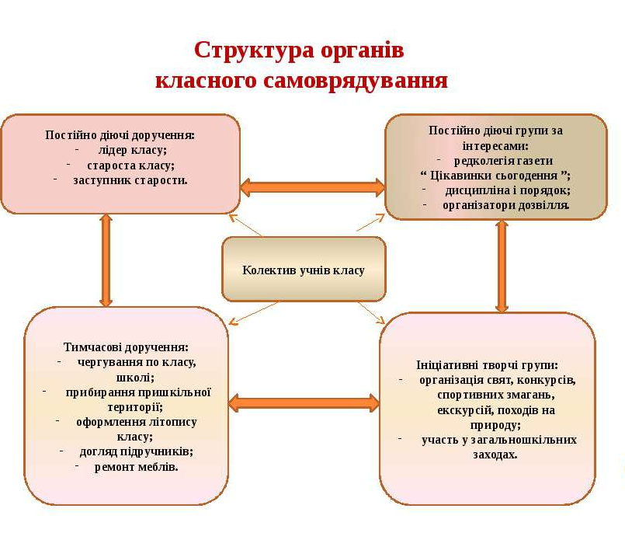
Вони – найстарші в школі, але не завжди розуміють, до чого зобов’язує їх цей статус. І коли наближалося свято працівників освіти, переконували мене, що вони не артистичні. Однак зважили на шкільні традиції і підготували святкову програму « Супервчитель супершколи». Чим дуже здивували наставників. Не кожен день виступають чоловічі колективи, окрасою яких є тільки дві дівчини.

Замість резюме. Моя місія поволі наближається до завершення. Я вчилася разом з дітьми. Не знаю, хто більше експериментував: я з ними чи вони зі мною. Не все мені вдалося. Щодня віддаючи серце дітям, я й не помітила, що про моє вони часто забувають. Можливо, вони просто ще не виросли зі свого дитинства? А, можливо, вони - такі, як треба, а ми – інші? Мабуть, все-таки мають сенс міркування Л. М. Гриневич про те, що сьогодні дітей ХХІ століття вчить учитель ХХ століття за методиками ХІХ століття.

